**МИНОБРНАУКИ РОССИИ**ФЕДЕРАЛЬНОЕ ГОСУДАРСТВЕННОЕ БЮДЖЕТНОЕ ОБРАЗОВАТЕЛЬНОЕ УЧРЕЖДЕНИЕ  
ВЫСШЕГО ОБРАЗОВАНИЯ  
**«БЕЛГОРОДСКИЙ ГОСУДАРСТВЕННЫЙ  
ТЕХНОЛОГИЧЕСКИЙ УНИВЕРСИТЕТ им. В.Г.ШУХОВА»  
(БГТУ им. В.Г.Шухова)**

Кафедра программного обеспечения вычислительной техники и автоматизированных систем

Лабораторная работа №4  
дисциплина: Математическая логика и теория алгоритмов  
тема: «Теория алгоритмов»

Выполнил: ст. группы ВТ  
  
Проверил: Бондаренко Т.В

Белгород 20

**Задания к выполнению лабораторной работы**

**Теоретическая часть**

Решить задачи из лабораторного практикума по математической логике согласно своему варианту. Для построения машин Тьюринга и Поста воспользоваться программным эмулятором Algo2000 или аналогичным.

**Практическая часть**

Разработать программу на языке Brainfuck, решающую вторую задачу теоретической части данной лабораторной работы. Для выполнения программы воспользоваться интерпретатором языка Brainfuck. При написании программы допустимо пользоваться процедурными расширениями языка.

**Задания**

9. На ленте машины Тьюринга записано число в десятичной системе счисления. Головка находится над крайней правой цифрой. Записать цифры этого числа в обратном порядке.

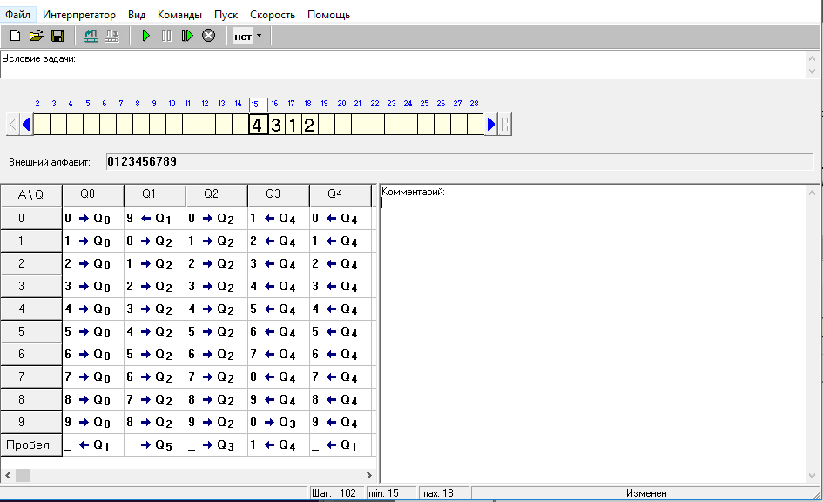

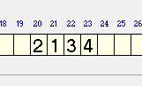

25. Дан массив из открывающихся и закрывающихся скобок. Построить машину Тьюринга, которая удаляла бы пары взаимных скобок, ставя на их месте символы «.» (здесь и далее без кавычек). Например, если дано слово «)(()(()», то его надо преобразовать в слово «)...((.».

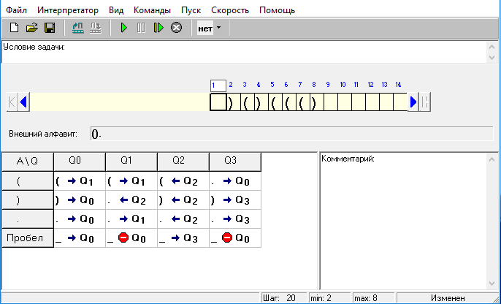

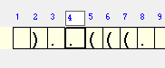

52. На ленте машины Поста расположен массив из N отмеченных ячеек. Необходимо справа от данного массива через несколько пустых ячеек разместить массив вдвое больший (он состоять из 2 · N меток), причём метки второго массива должны располагаться по две через одну пустую ячейку. При этом исходный массив должен остаться на месте.

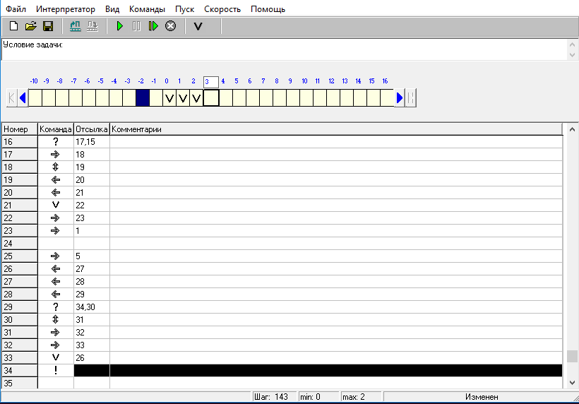

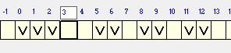

**Практическая часть**

25. Дан массив из открывающихся и закрывающихся скобок. Построить машину Тьюринга, которая удаляла бы пары взаимных скобок, ставя на их месте символы «.» (здесь и далее без кавычек). Например, если дано слово «)(()(()», то его надо преобразовать в слово «)...((.».

Код программы, выполняющей данное задание на языке Brainfuck при помощи интерпрератора с использованием процедурных расширений языка Си:

label:

k = 1;

while ((char)data_arr[k] != '(' && data_arr[k] != 0) k++;

if (data_arr[k] == 0) break; q = k;

while (data_arr[k] != ')' && data_arr[k] != 0) k++;

if (data_arr[k] == 0) break;

if (q!=0) data_arr[k] = data_arr[q] = (unsigned short)'.';

goto label;

}

Код программы на языке Brainfuck:

++++++++++[>++++>++++>++++>++++>++++>++++>++++<<<<<<<-]>+.>.>.>+.>.>.>+./<<<<<<#.>.>.>.>.>.>.